认证审核报告审批页
项目编号 | 0225-2018-QEO-2021
受审核方名称 | 山东祥文教育用品有限公司
注册地址 | 山东省菏泽市鄄城县鄄十五路与经济街交叉口东66米路北
经营地址 | 鄄城县人民路与十五路交叉口北888米路东
审核类型 | O：转版
认证范围 | O:教学仪器、实验室设备、音体美器材、信息化设备的销售及所涉及场所的相关职业健康安全管理活动
服务认证等级（适用时） | □十星级□九星级 □八星级 □七星级 □六星级  □五星级 □四星级 □三星级 □达标级
评审人员签字 | 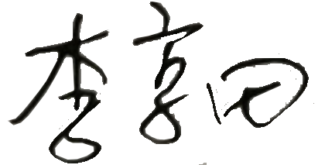
认证决定结论 | ■案卷符合要求，可以认证注册/保持  □案卷不符合要求，不可以认证注册/保持
认证决定人员签字 |  | 日期 | 2021-9-9
机构总经理审批意见 | ■认证流程符合要求，可以认证注册/保持  □认证流程不符合要求，不可以认证注册/保持
总经理签字 | 

